SafePlace — Documentação do Projeto
  - Análise e Projeto de Software — 2026/01
Izabel de Oliveira Boaventura, Luan Rodrigues Martins, Mariana Ferrão Chuquel, Rafaela de Menezes, Tauani Ximenes Sauceda
Julho de 2026
Table of Contents

SafePlace — Sistema de Segurança do Trabalho
Disciplina: Análise e Projeto de Software — 2026/01 Docente: Gilleanes Thorwald Araujo Guedes Equipe: Izabel de Oliveira Boaventura, Luan Rodrigues Martins, Mariana Ferrão Chuquel, Rafaela de Menezes, Tauani Ximenes Sauceda

Visão Geral
O SafePlace é um sistema web de gestão integrada de Segurança do Trabalho, desenvolvido para digitalizar, centralizar e automatizar os processos de prevenção, monitoramento e resposta a riscos ocupacionais em ambientes industriais e empresariais.
O sistema tem como propósito substituir controles manuais fragmentados (planilhas, documentos físicos e registros em papel) por uma plataforma única, auditável e em conformidade com as normas regulamentadoras brasileiras.

O Desafio e a Solução
Cenário Problemático | A Solução SafePlace
Rastreabilidade deficiente de EPIs | Controle completo de validade, distribuição e condições dos equipamentos.
Monitoramento ausente ou manual | Integração via IoT com latência máxima de 500 ms para geração de alertas automáticos.
Gestão reativa de acidentes | Registro imediato com correlação automática de causas, tarefas e áreas de risco.
Conformidade legal fragmentada | Centralização de treinamentos, ASOs e emissão automatizada de formulários legais (CAT).
Inexistência de simulações | Módulo de simulação de rotas de fuga com bloqueios dinâmicos e cálculo de tempo de evacuação.

Funcionalidades Principais

Gestão de Ocorrências e Incidentes
- Registro Unificado: Arquivamento centralizado de acidentes e quase-acidentes com vinculação de mídias e testemunhas.
- Análise de Causas: Suporte a metodologias como Árvore de Causas e 5 Porquês.
- Automação Legal: Geração automática da Comunicação de Acidente de Trabalho (CAT).

EPIs e Suprimentos
- Rastreabilidade Individual: Controle estrito de entrega, validade e devolução por funcionário.
- Substituição Inteligente: Cálculo autônomo de desgaste cruzando uso e ambiente.
- Gestão de CA: Verificação da validade do Certificado de Aprovação no momento da entrada em estoque.
- Reposição: Geração de requisições de compra automáticas ao atingir o nível crítico.

Sensores e Emergências
- Telemetria: Integração com sensores ambientais (gases, vibração, temperatura) com latência máxima de 500 ms.
- Rotas Dinâmicas: Mapeamento de rotas de fuga com identificação de gargalos de fluxo.
- Simulação Preventiva: Criação de cenários de bloqueio de saídas para testar os tempos de evacuação.

Saúde e Treinamentos
- Validade de ASO: Alertas automatizados para o vencimento de exames Admissionais, Periódicos e Demissionais.
- Gestão de Turmas: Criação de turmas coletivas para treinamentos (ex: NR-35) com emissão de certificados individuais.
- Bloqueio Cautelar: Impedimento de alocação de funcionários em tarefas para as quais não estão aptos.

Inspeções e Planos
- Checklists: Registro de inspeções periódicas por área de risco.
- Planos de Ação: Painel unificado de medidas preventivas e corretivas, disparadas tanto por Ocorrências quanto por Inspeções.

Arquitetura do Sistema
O SafePlace adota uma Arquitetura Híbrida composta por três pilares complementares:
Pilar Arquitetural | Propósito no SafePlace
Camadas Lógicas | Organização macro em Apresentação → Aplicação → Domínio → Infraestrutura para o núcleo transacional.
Fronteiras Hexagonais | Isolamento do domínio de negócios em relação à infraestrutura externa (Banco de Dados, Sensores, ERP).
Event-Driven (EDA) | Processamento assíncrono de telemetria dos sensores IoT com latência máxima de 500 milissegundos.

Perfis de Acesso (RBAC)
Operador
Registra ocorrências, consulta status dos próprios EPIs e relata incidentes preventivamente.
Gestor de Segurança
Possui acesso completo e analítico. Gerencia estoques, investiga ocorrências, cria turmas de treinamento, conduz inspeções e opera o módulo de simulações.
Administrador
Mantém a plataforma tecnicamente. Configura o sistema, gerencia os usuários, perfis de acesso e as integrações de hardware (sensores).

Conformidade Legal
- NR-1: Disposições Gerais e Gerenciamento de Riscos Ocupacionais.
- NR-6: Equipamentos de Proteção Individual (fornecimento, registro e descarte).
- NR-9: Avaliação e Controle das Exposições Ocupacionais a Agentes Físicos, Químicos e Biológicos.
- LGPD: Lei Geral de Proteção de Dados Pessoais (Lei 13.709/2018), com criptografia AES-256 e TLS 1.3 para dados de saúde.
- Legislação Previdenciária: Parametrização para a correta emissão e exportação da CAT.

Diagrama de Classes Conceitual
A modelagem do SafePlace está dividida em 6 grandes módulos funcionais.
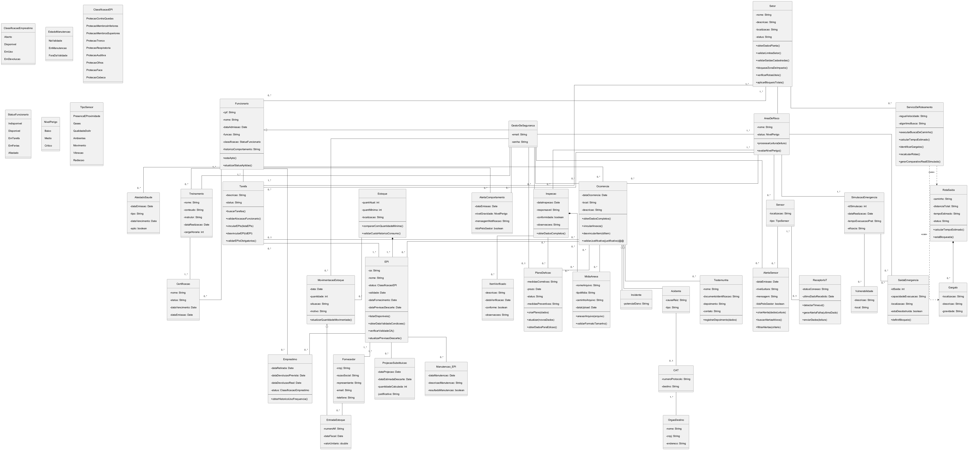
Diagrama de Classes Completo

Módulo 1 — Segurança e Inspeção
Classe | Atributos e Métodos | Relacionamentos Principais
ItemVerificado | descricao, dataVerificacao, conforme, observacoes | Associação com Inspecao (0..* para 1)
Inspecao | dataInspecao, responsavel, conformidade, observacoesMétodos:obterDadosCompletos() | Associação com ItemVerificado (1 para 0..)Composição com MidiaAnexa (1 para 0..)Associação com AreaDeRisco (0..* para 1..)Associação com PlanoDeAcao (0.. para 0..*)
GestorDeSeguranca | email, senha(demais atributos herdados de Funcionario) | Especialização de Funcionario
AlertaComportamento | dataEmissao, nivelGravidade, mensagemNotificacao, lidoPeloGestor | Associação com Funcionario (0..* para 1)
PlanoDeAcao | medidasCorretivas, prazo, status, medidasPreventivasMétodos:criarPlano(dados)atualizar(novosDados)obterDadosParaEdicao() | Associação com GestorDeSeguranca (0..1 para 1)Associação com Ocorrencia (0..* para 0..)Associação com Inspecao (0.. para 0..*)

Módulo 2 — Infraestrutura, Setores e Rotas
Classe | Atributos e Métodos | Relacionamentos Principais
Sensor | localizacao, tipo: TipoSensor | Associação com AreaDeRisco (0..* para 1)Associação com AlertaSensor (1 para 0..)Associação com ReceptorIoT (1.. para 0..1)
ReceptorIoT | statusConexao, ultimoDadoRecebidoMétodos:detectarTimeout()gerarAlertaFalha(ultimoDado)enviarDados(leitura) | Associação com Sensor (0..1 para 1..*)
AlertaSensor | dataEmissao, nivelLeitura, mensagem, lidoPeloGestorMétodos:criarAlerta(dadosLeitura)buscarAlertasAtivos()filtrarAlertas(criterio) | Associação com Sensor (0..* para 1)Associação com GestorDeSeguranca (0..* para 1)
AreaDeRisco | nome, status: NivelPerigoMétodos:processarLeitura(leitura)avaliarNivelPerigo() | Associação com Sensor (1 para 0..)Associação com Setor (1 para 1)Associação com SimulacaoEmergencia (1 para 1.)
Setor | nome, descricao, localizacao, statusMétodos:obterDadosPlanta()validarLimitesSetor()bloquearZonaDeImpacto()verificarRotasUteis() | Associação com AreaDeRisco (1 para 1)Associação com Tarefa (1..* para 1..)Associação com ServicoDeRoteamento (1 para 0.)
SaidaEmergencia | idSaida, capacidadeEvacuacao, localizacao, estaDesobstruidaMétodos: definirBloqueio() | Associação com AreaDeRisco (0..* para 1)
ServicoDeRoteamento | reguaVelocidade, algoritmoBuscaMétodos:executarBuscaDeCaminho()calcularTempoEstimado()identificarGargalos()recalcularRotas() | Dependência <<use>> com RotaSaida e Gargalo

Módulo 3 — Funcionários e Treinamentos
Classe | Atributos e Métodos | Relacionamentos Principais
Funcionario | cpf, nome, dataAdmissao, funcao, classificacao, historicoComportamentoMétodos:estaApto()atualizarStatusAptidao() | Associação com Certificacao, AtestadoSaude, TreinamentoEspecializado por GestorDeSeguranca
Tarefa | descricao, statusMétodos:buscarTarefas()validarAlocacaoFuncionario()vincularEPIs(listaEPIs)desvincularEPI(idEPI)validarEPIsObrigatorios() | Associação com Setor (1..* para 1)Associação com EPI (1..* para 0.*)

Módulo 4 — Ocorrências, Incidentes e Acidentes
Classe | Atributos e Métodos | Relacionamentos Principais
Ocorrencia | dataOcorrencia, local, descricaoSuperclasse de Incidente e AcidenteMétodos:obterDadosCompletos()vincularAnexos()desvincularItem(idItem)validarJustificativa(justificativa) | Associação com Funcionario, GestorDeSeguranca, Testemunha, MidiaAnexa, EPI, PlanoDeAcao
Testemunha | nome, documentoIdentificacao, depoimento, contatoMétodos:registrarDepoimento(dados) | Associação com Ocorrencia (0..* para 1)
MidiaAnexa | nomeArquivo, tipoMidia, caminhoArquivo, dataUploadMétodos:anexarArquivo(arquivo)validarFormatoTamanho() | Associação com OcorrenciaComposição com Inspecao

Módulo 5 — Inventário e Logística de EPIs
Classe | Atributos e Métodos | Relacionamentos Principais
EPI | ca, nome, status, validade, dataFornecimento, dataPrevisaoDescarteMétodos:listarDisponiveis()obterDataValidadeCondicoes()verificarValidadeCA()atualizarPrevisaoDescarte() | Composição com EstoqueAssociação com Emprestimo, Fornecedor, ProjecaoSubstituicao
Estoque | quantAtual, quantMinima, localizacaoMétodos:compararComQuantidadeMinima()validarCustoHistoricoConsumo() | Composição com EPIAssociação com MovimentacaoEstoque

Diagramas de Sequência

Descrição e Mapeamento de Métodos
Este documento garante a consistência entre os diagramas de sequência e o diagrama de classes. Todos os métodos utilizados nos diagramas de sequência correspondem exatamente aos métodos definidos nas classes do domínio.

UC03 — Monitorar Alerta de Sensor
Entidade / Classe | Método Utilizado
ReceptorIoT | detectarTimeout()
ReceptorIoT | gerarAlertaFalha(ultimoDado)
AreaDeRisco | processarLeitura(leitura)
AreaDeRisco | avaliarNivelPerigo()
AlertaSensor | criarAlerta(dadosLeitura)
AlertaSensor | buscarAlertasAtivos()
AlertaSensor | filtrarAlertas(criterio)
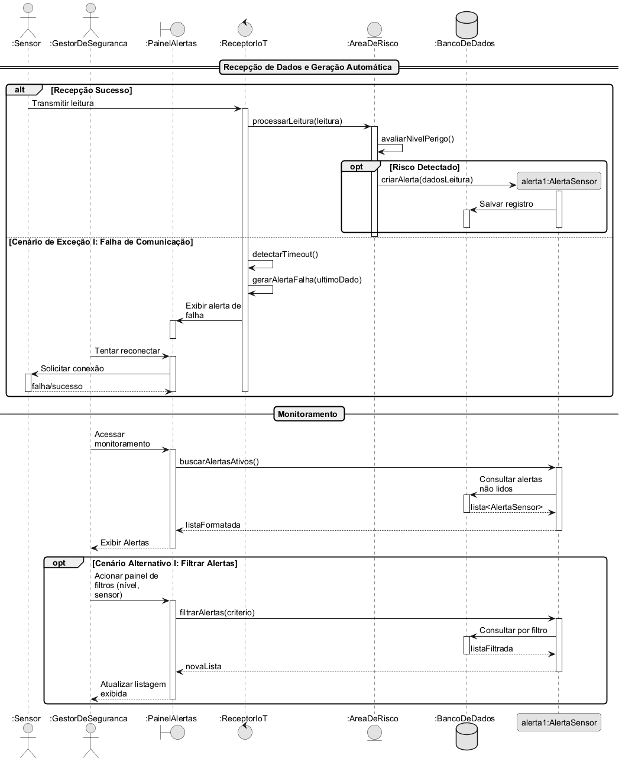
UC03 — Monitorar Alerta de Sensor

UC04 — Anexar Mídias e Testemunhas
Entidade / Classe | Método Utilizado
Ocorrencia | obterDadosCompletos()
Ocorrencia | vincularAnexos()
Ocorrencia | validarJustificativa(justificativa)
Ocorrencia | desvincularItem(idItem)
MidiaAnexa | anexarArquivo(arquivo)
MidiaAnexa | validarFormatoTamanho()
Testemunha | registrarDepoimento(dados)
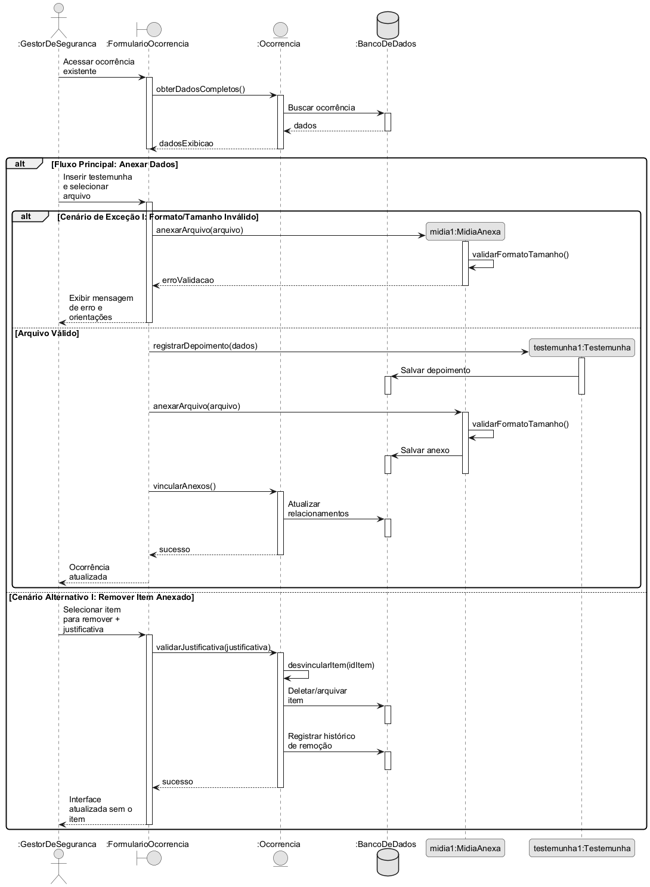
UC04 — Anexar Mídias e Testemunhas

UC07 — Definir Plano de Ação
Entidade / Classe | Método Utilizado
Ocorrencia | obterDadosCompletos(id)
Inspecao | obterDadosCompletos(id)
PlanoDeAcao | criarPlano(dados)
PlanoDeAcao | obterDadosParaEdicao()
PlanoDeAcao | atualizar(novosDados)
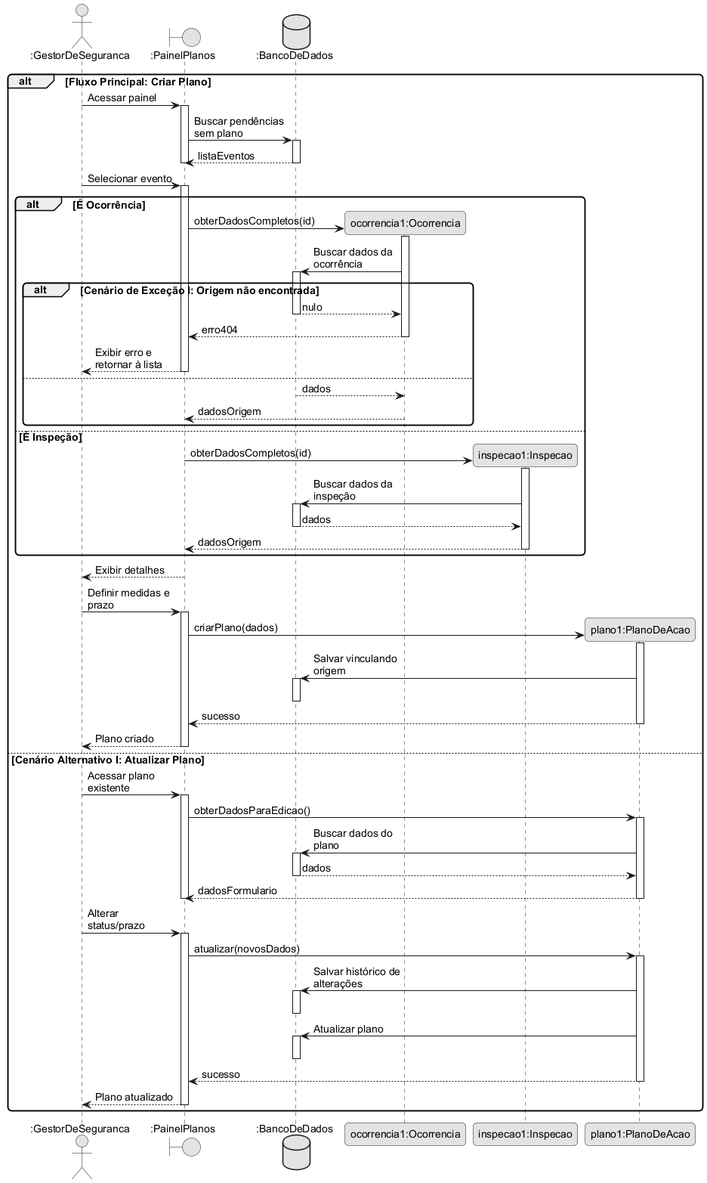
UC07 — Definir Plano de Ação

UC08 — Interligar Tarefa e EPI
Entidade / Classe | Método Utilizado
Tarefa | buscarTarefas()
Tarefa | vincularEPIs(listaEPIs)
Tarefa | validarAlocacaoFuncionario()
Tarefa | desvincularEPI(idEPI)
Tarefa | validarEPIsObrigatorios()
EPI | listarDisponiveis()
EPI | verificarValidadeCA()
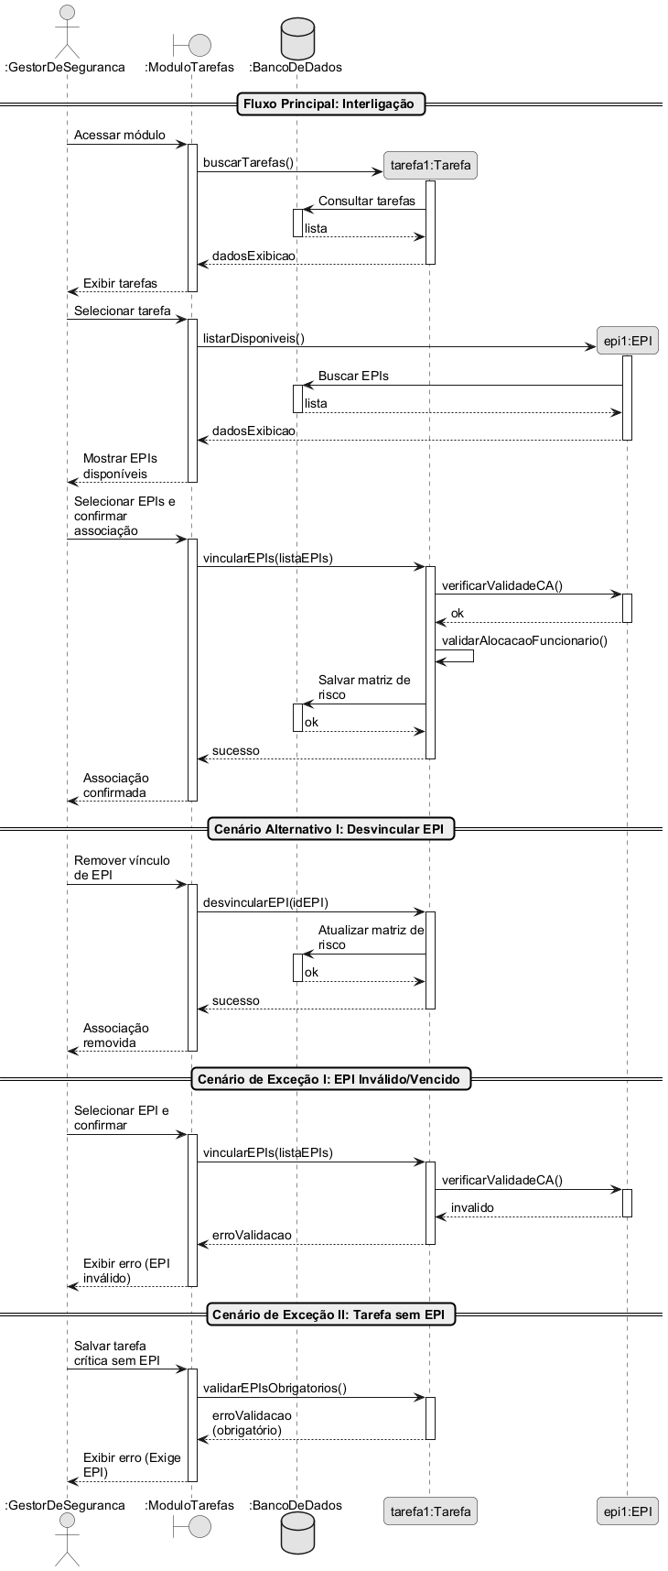
UC08 — Interligar Tarefa e EPI

